Clei: 4_Período 2, Actividad 5
TIEMPO: 2 horas
TEMA: CONTEXTO HISTÓRICO DE AMÉRICA

COMPETENCIAS: Interpretativa, crítica (argumentativa) y Dialógica (propositiva)
INDICADORES DE DESEMPEÑO: Identificación del concepto de hombre y sus implicaciones en el pensamiento emancipatorio de independencia americana.
OBJETIVO: Comprender e identificar la importancia de la filosofía política como herramienta base de los procesos emancipatorios de la sociedad.
METODOLOGIA: metodología C3

CONCIENTIZACIÓN:
- Ver
CONTEXTO HISTÓRICO DE AMÉRICA E IDENTIDAD LATINOAMERICANA
América Latina es la zona del planeta con mayor diversidad étnica y ofrece una variedad de pueblos cuya presencia y porcentaje varía de un país a otro dependiendo de los movimientos migratorios
Se pueden distinguir cuatro grupos predominantes:
Amerindios
Mestizos: blanco con amerindio
criollos: nacido en América con padres europeos)
Afroamericanos: a. negros
b. mulatos: entre negro y blanco
c. zambos: africano con amerindio

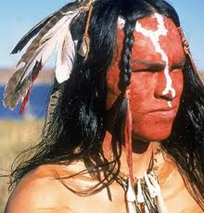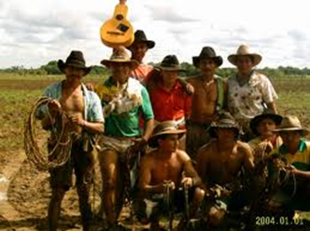
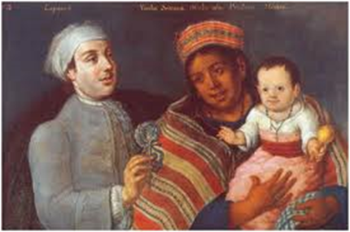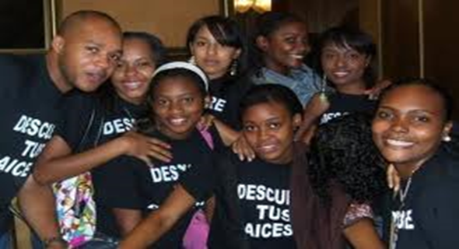

La población de América Latina es de 33 a 35 millones de personas.

Son pueblos con su propia forma de ver el mundo, sus particularidades culturales y lingüísticas y con una voluntad cada vez más fuerte de reivindicarlas y de sentirse orgullosos de ellas, a pesar de siglos de opresión y dominación cultural, política, económica y social por parte de grupos socioeconómicos más fuertes.
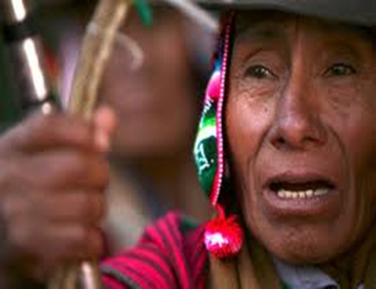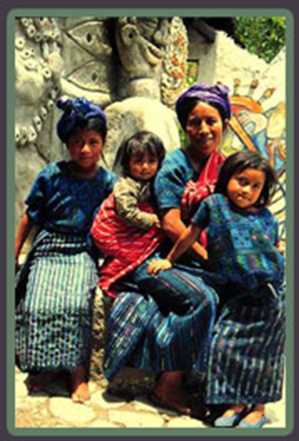

CONCLUSIONES
Como grupo podemos concluir que América latina presenta una amplia gama de etnias y culturas diferentes, donde los distintos comienzos que tuvo cada civilización marco un sello característico en Latinoamérica. Pero no ha sido fácil llegar a lo que somos hoy, han pasado largos años de fuertes represiones, cambios sociales y políticos. Creemos que existe una gran deuda con los pueblos que conforman América Latina, pues han dado todo, sin recibir lo justo a cambio. No hemos respetado y apreciado la gran riqueza cultural y étnica que tenemos. Siempre la hemos rechazado y dejado de lado. Cuando todos logremos aceptar las diferencias de América Latina y podamos mirar hacia el futuro con nuevos ojos, Latinoamérica podrá avanzar hacia el desarrollo.

CONCEPTUALIZACIÓN:
Consultar y responder las siguientes preguntas (Sociales)

- Consultar a quienes se le llama comunidad Rom y, principalmente, ¿en que lugares de Colombia están?
- Consultar ¿qué día se celebra la afrocolombianidad en Colombia y por qué?
- ¿En qué lugares de Colombia están asentados la mayor población afro del país y por qué?

CONTEXTUALIZACIÓN (Filosofía)
- Has un cuadro con las principales características del pensamiento (rituales y comportamientos) de la comunidad ROM y la AFRO

BIBLIOGRAFÍA
Filosofía. Pensemos 10. Editorial Voluntad. 1987
ZonaActiva. Sociales. 8. Bogotá. Voluntad, 2011.

RUBRICA DE EVALUACIÓN

Actividad máquinas simples y compuestas
Aspectos a evaluar | ESCALA DE CALIFICACION
 | 4.6 a 5.0  Desempeño superior | 4.0 a 4.5  Desempeño Alto | 3.0 a 3.9 Desempeño Básico | 1.0 a 2.9  Desempeño bajo | Porcentaje
Competencia interpretativa: Desarrollo de Actividades que permitan el uso, manejo y comprensión del conocimiento | Elabora eficientemente la interpretación del saber previo y lo relaciona con contextos | Elabora con creatividad la interpretación del saber previo y lo relaciona con contextos | Elabora con escasa creatividad la interpretación del saber previo y lo relaciona con contextos | Elabora con dificultad la interpretación del saber previo y lo relaciona con contextos | 30%
Competencia Crítica: Desarrollo de actividades que involucren la resolución de situaciones problema | Domina y utiliza la información de manera eficiente en la resolución de problemas | Domina y utiliza la información de manera eficaz en la resolución de problemas | Domina y utiliza escasamente información en la resolución de problemas | Domina y utiliza difícilmente la información en la resolución de problemas | 30$
Competencia Dialógica: Desarrollo de actividades que permitan la aplicación de habilidades, las destrezas y la creatividad | Elabora eficientemente escritos en donde se identifican los temas tratados | Elabora medianamente escritos en donde se identifican los temas tratados | Elabora escasamente escritos donde identifican los temas tratados | Elabora escritos con dificultad en donde se identifican los temas tratados | 40%
Total |  |  |  |  | 100%
Envíe lo resuelto al correo electrónico diego.salazar@sallecampoamor.edu.co. o Facebook: https://www.facebook.com/diego.salledecampoamor.1 Con su nombre completo y Clei.

